Принцип Гюйгенса (1690) ОК – 19
Х. Гюйгенс предложил рассматривать каждую точку среды, до которой дошло возмущение, источником вторичных волн. Например, сферическая волна распространяется в изотропной среде, т.е. скорость волны одинакова по всем направлениям. Пусть в момент времени t фронт волны находится в положении 1. За время Δt каждая вторичная волна распространится на расстояние ΔR = υΔt по направлению прямой фронта волны. Огибающая | 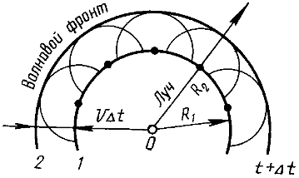
этих элементарных волн (линия 2) определяет новое положение волнового фронта. Так ведут себя волны на поверхности воды: имеют форму окружностей. Используя рассмотренный принцип, можно объяснить отражение, дифракцию и другие явления.
Закон отражения волн
А₁А и В₁В – два луча падающей волны; АА₂ и ВВ₂ – отраженные лучи  - Угол отражения равен углу падения: α = γ.  - Падающий луч, отраженный луч и перпендикуляр к границе раздела двух сред, восстановленный в точке падения луча, лежат в одной плоскости.  Эти два закона справедливы для всех видов волн. | 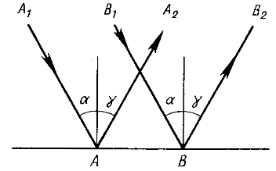
Закон преломления волн
α – угол падения; β – угол преломления  АС – волновая поверхность падающей волны; DB – волновая поверх-ность преломленной волны.  - Падающий луч, преломленный луч и перпендикуляр к границе разде-ла двух сред, восстановленный в точке падения луча, лежат в одной плоскости.  - Отношение синуса угла падения к синусу угла преломления есть ве-личина постоянная для двух данных сред: | 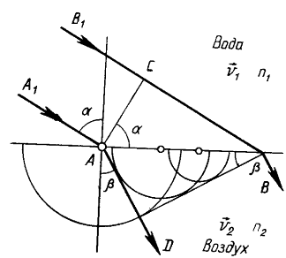
$$\frac{\text{sin}α}{\text{sin}β}=\frac{\left|\frac{\text{BC}}{\text{AB}}\right|}{\frac{\text{AD}}{\text{AB}}}=\frac{\text{BC}}{\text{AD}}=\frac{υ_{1}Δt}{υ_{2}Δt}$$
Так как |ВС|=υ₁Δt и |АD|=υ₂Δt, то $\frac{\text{sin}α}{\text{sin}β}=\frac{υ_{1}}{υ_{2}}=n_{2,1}=\frac{n_{2}}{n_{1}}$
Преломление волн при переходе из одной среды в другую вызвано различием в скоростях.
Дифракция волн
Дифракция – явление отклонения от прямолинейного распространения и огибания волнами препятствий.
Поведение волны определяется в основном соотношением между длиной волны (λ) и размерами препятствий (L).
Дифракция – общее свойство волн любой природы, которая происходит всегда, но условия ее наблюдения разные.
Волна на поверхности воды распространяется в сторону достаточно большого препятствия, за которым образуется тень, т.е. волнового процесса не наблюдается. Такое свойство используется при устройстве волноломов в портах. Если же размеры препятствий сравнимы с длиной волны, то за препятствием будет наблюдаться волнение, т.е. дифракция волн.  Опыты показывают, что дифракция существует всегда, но становится заметной при условии: d << λ, где d – размер препятствия. | 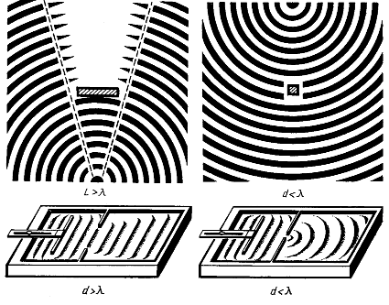
Причина возникновения дифракции: вторичные волны, создаваемые точками среды, находящими-ся на краях отверстий или препятствий, проникают за препятствия, вследствие чего фронт волны искривляется и волна огибает препятствие.
Примеры проявления дифракции: слышимость громкого разговора за углом дома, звуки в лесу, волны на поверхности воды.

